Проект

ПОСТАНОВЛЕНИЕ
АДМИНИСТРАЦИИ ГОРОДА СТАВРОПОЛЯ
СТАВРОПОЛЬСКОГО КРАЯ

О внесении изменений в Правила землепользования и застройки муниципального образования города Ставрополя Ставропольского края, утвержденные постановлением администрации города Ставрополя от 15.10.2021 № 2342

В соответствии с Градостроительным кодексом Российской Федерации, Федеральным законом от 06 октября 2003 г. № 131-ФЗ «Об общих принципах организации местного самоуправления в Российской Федерации», Уставом муниципального образования города Ставрополя Ставропольского края, результатами публичных слушаний

ПОСТАНОВЛЯЮ:

- Утвердить прилагаемые изменения, которые вносятся в Правила землепользования и застройки муниципального образования города Ставрополя Ставропольского края, утвержденные постановлением администрации города Ставрополя от 15.10.2021 № 2342 «Об утверждении Правил землепользования и застройки муниципального образования города Ставрополя Ставропольского края».
- Опубликовать настоящее постановление в сетевом издании «Правовой портал администрации города Ставрополя» (право-ставрополь.рф) и разместить настоящее постановление на официальном сайте администрации города Ставрополя в информационно-телекоммуникационной сети «Интернет».
- Настоящее постановление вступает в силу на следующий день после дня его официального опубликования в сетевом издании «Правовой портал администрации города Ставрополя» (право-ставрополь.рф).
- Контроль исполнения настоящего постановления возложить
на первого заместителя главы администрации города Ставрополя
Белицу С.И.

Глава города Ставрополя | И.И. Ульянченко

УТВЕРЖДЕНЫ

постановлением администрации
города Ставрополя
от №

ИЗМЕНЕНИЯ,

которые вносятся в Правила землепользования и застройки муниципального образования города Ставрополя Ставропольского края, утвержденные постановлением администрации города Ставрополя от 15.10.2021 № 2342

  - Пункт 1 статьи 26 изложить в следующей редакции:

«1. Карта градостроительного зонирования представляет собой чертеж
с отображением границы города Ставрополя, границ населенных пунктов, входящих в его состав, земель, покрытых поверхностными водами, границ территориальных зон и территории, в границах которой предусматривается осуществление комплексного развития территории.».
  - Таблицу 69 статьи 53 изложить в следующей редакции:

«Таблица 69

№  п/п | Наименование вида разрешенного использования земельного участка (код (числовое обозначение) вида разрешенного использования земельного участка) | Характеристика вида разрешенного использования | Предельные размеры земельных участков и предельные параметры разрешенного строительства, реконструкции объектов капитального строительства
 |  |  | Предельное количество этажей зданий, строений, сооружений | Предельные (минимальные  и (или) максимальные) размеры земельных участков,  в том числе их площадь, кв. м | Максимальный процент застройки в границах земельного участка | Минимальные отступы от границ земельных участков | Иные предельные параметры

1 | 2 | 3 | 4 | 5 | 6 | 7 | 8
Основные виды разрешенного использования территориальной зоны «ИТ-3. Зона объектов улично-дорожной сети»
1. | Стоянка транспортных средств (4.9.2) | Размещение стоянок (парковок) легковых автомобилей и других мототранспортных средств, в том числе мотоциклов, мотороллеров, мотоколясок, мопедов, скутеров, за исключением встроенных, пристроенных и встроенно-пристроенных стоянок | не подлежит установлению | не подлежат установлению | не подлежит установлению | не подлежат установлению | <***>
2. | Связь (6.8) | размещение объектов связи, радиовещания, телевидения, включая воздушные радиорелейные, надземные и подземные кабельные линии связи, линии радиофикации, антенные поля, усилительные пункты на кабельных линиях связи, инфраструктуру спутниковой связи и телерадиовещания, за исключением объектов связи, размещение которых предусмотрено содержанием видов разрешенного использования  с кодами 3.1.1, 3.2.3 | не подлежит установлению | не подлежат установлению | не подлежит установлению | за исключением линейных объектов и входящих в их состав сооружений, расстояние до места допустимого размещения объекта капитального строительства от границы земельного участка, смежной с линией объекта улично-дорожной сети (улица, площадь, проспект, бульвар, шоссе), - 5 м; смежной с линией объекта улично-дорожной сети (проезд, переулок, тупик), - 3 м; смежной с другим земельным участком, - 3 м; смежной с землями, находящимися в государственной или муниципальной собственности  (не относящимися к объектам улично-дорожной сети), - 3 м <**> | <***>
3. | Автомобильный транспорт (7.2) | размещение зданий и сооружений автомобильного транспорта.  Содержание данного вида разрешенного использования включает в себя содержание видов разрешенного использования  с кодами 7.2.1 - 7.2.3 | не подлежит установлению | не подлежат установлению | не подлежит установлению | расстояние до места допустимого размещения объекта капитального строительства от границы земельного участка, смежной с линией объекта улично-дорожной сети (улица, площадь, проспект, бульвар, шоссе), - 5 м; смежной с линией объекта улично-дорожной сети (проезд, переулок, тупик), - 3 м; смежной с другим земельным участком, - 3 м; смежной с землями, находящимися в государственной или муниципальной собственности (не относящимися к объектам улично-дорожной сети), - 3 м <**> | <***>
4. | Размещение автомобильных дорог (7.2.1) | размещение автомобильных дорог за пределами населенных пунктов и технически связанных с ними сооружений, придорожных стоянок (парковок) транспортных средств в границах городских улиц и дорог, за исключением предусмотренных видами разрешенного использования с кодами 2.7.1, 4.9, 7.2.3, а также некапитальных сооружений, предназначенных для охраны транспортных средств; размещение объектов, предназначенных для размещения постов органов внутренних дел, ответственных за безопасность дорожного движения | не подлежит установлению | не подлежат установлению | не подлежит установлению | не подлежат установлению | <***>
5. | Обслуживание перевозок пассажиров (7.2.2) | размещение зданий и сооружений, предназначенных для обслуживания пассажиров, за исключением объектов капитального строительства, размещение которых предусмотрено содержанием вида разрешенного использования с кодом 7.6 | не подлежит установлению | не подлежат установлению | не подлежит установлению | расстояние до места допустимого размещения объекта капитального строительства от границы земельного участка, смежной с линией объекта улично-дорожной сети (улица, площадь, проспект, бульвар, шоссе), - 5 м; смежной с линией объекта улично-дорожной сети (проезд, переулок, тупик), - 3 м; смежной с другим земельным участком, - 3 м; смежной с землями, находящимися в государственной или муниципальной собственности (не относящимися к объектам улично-дорожной сети), - 3 м <**> | <***>
6. | Стоянки транспорта общего пользования  (7.2.3) | размещение стоянок транспортных средств, осуществляющих перевозки людей по установленному маршруту | не подлежит установлению | не подлежат установлению | не подлежит установлению | не подлежат установлению | <***>
7. | Земельные участки (территории) общего пользования (12.0) | земельные участки общего пользования. Содержание данного вида разрешенного использования включает в себя содержание видов разрешенного использования с кодами 12.0.1 - 12.0.2 | не подлежит установлению | не подлежат установлению | не подлежит установлению | не подлежат установлению | <***>
8. | Улично-дорожная сеть (12.0.1) | размещение объектов улично-дорожной сети: автомобильных дорог, трамвайных путей и пешеходных тротуаров в границах населенных пунктов, пешеходных переходов, бульваров, площадей, проездов, велодорожек и объектов велотранспортной и инженерной инфраструктуры; размещение придорожных стоянок (парковок) транспортных средств в границах городских улиц и дорог, за исключением предусмотренных видами разрешенного использования с кодами 2.7.1, 4.9, 7.2.3, а также некапитальных сооружений, предназначенных для охраны транспортных средств | не подлежит установлению | не подлежат установлению | не подлежит установлению | не подлежат установлению | <***>
9. | Благоустройство территории (12.0.2) | размещение декоративных, технических, планировочных, конструктивных устройств, элементов озеленения, различных видов оборудования и оформления, малых архитектурных форм, некапитальных нестационарных строений и сооружений, информационных щитов и указателей, применяемых как составные части благоустройства территории, общественных туалетов | не подлежит установлению | не подлежат установлению | не подлежит установлению | не подлежат установлению | <***>
Условно разрешенные виды использования территориальной зоны «ИТ-3. Зона объектов улично-дорожной сети»
10. | Хранение автотранспорта (2.7.1) | размещение отдельно стоящих и пристроенных гаражей, в том числе подземных, предназначенных для хранения автотранспорта, в том числе с разделением на машино-места, за исключением гаражей, размещение которых предусмотрено содержанием видов разрешенного использования  с кодами 2.7.2, 4.9 | для гаражей боксового типа, отдельно стоящих, в том числе в гаражных, гаражно-строительных кооперативах количество этажей - 2,  из них  этажность 1;  5 - для подземных стоянок;  5 - для наземных стоянок | минимальная площадь земельного участка -  16 кв. м, максимальная площадь земельного участка - подлежит установлению | не подлежит установлению | для гаражей боксового типа, отдельно стоящих расстояние до стены объекта капитального строительства от границ земельного участка не нормируется.  Расстояние до стены подземной автостоянки от границы земельного участка, смежной с линией объекта улично-дорожной сети, не нормируется; смежной с другим земельным участком, - 1 м; землями, находящимися в государственной или муниципальной собственности  (не относящимися к объектам улично-дорожной сети), - 1 м.  Для наземных автостоянок расстояние до места допустимого размещения объекта капитального строительства от границы земельного участка, смежной с линией объекта улично-дорожной сети (улица, площадь, проспект, бульвар, шоссе), - 5 м; смежной с линией объекта улично-дорожной сети (проезд, переулок, тупик), - 3 м; смежной с другим земельным участком, - 3 м; смежной с землями, находящимися в государственной или муниципальной собственности  (не относящимися к объектам улично-дорожной сети), - 3 м <**> | <***>
11. | Коммунальное обслуживание (3.1) | размещение зданий и сооружений в целях обеспечения физических и юридических лиц коммунальными услугами. Содержание данного вида разрешенного использования включает в себя содержание видов разрешенного использования  с кодами 3.1.1 - 3.1.2 | надземных этажей - 3;  подземных этажей - 3 | не подлежат установлению | не подлежит установлению | за исключением линейных объектов и входящих в их состав сооружений, расстояние до места допустимого размещения объекта капитального строительства от границы земельного участка, смежной с линией объекта улично-дорожной сети (улица, площадь, проспект, бульвар, шоссе), - 5 м; смежной с линией объекта улично-дорожной сети (проезд, переулок, тупик), - 3 м; смежной с другим земельным участком, - 3 м; смежной с землями, находящимися в государственной или муниципальной собственности  (не относящимися к объектам улично-дорожной сети), - 3 м <**> | <***>
12. | Предоставление коммунальных услуг (3.1.1) | размещение зданий и сооружений, обеспечивающих поставку воды, тепла, электричества, газа, отвод канализационных стоков, очистку и уборку объектов недвижимости (котельных, водозаборов, очистных сооружений, насосных станций, водопроводов, линий электропередач, трансформаторных подстанций, газопроводов, линий связи, телефонных станций, канализаций, стоянок, гаражей и мастерских для обслуживания уборочной и аварийной техники, сооружений, необходимых для сбора и плавки снега) | надземных этажей - 3;  подземных этажей - 3 | не подлежат установлению | не подлежит установлению | за исключением линейных объектов и входящих в их состав сооружений, расстояние до места допустимого размещения объекта капитального строительства от границы земельного участка, смежной с линией объекта улично-дорожной сети (улица, площадь, проспект, бульвар, шоссе), - 5 м; смежной с линией объекта улично-дорожной сети (проезд, переулок, тупик), - 3 м; смежной с другим земельным участком, - 3 м; смежной с землями, находящимися в государственной или муниципальной собственности  (не относящимися к объектам улично-дорожной сети), - 3 м <**> | <***>
13. | Административные здания организаций, обеспечивающих предоставление коммунальных услуг (3.1.2) | размещение зданий, предназначенных для приема физических и юридических лиц в связи с предоставлением им коммунальных услуг | надземных этажей - 3;  подземных этажей - 3 | не подлежат установлению | не подлежит установлению | за исключением линейных объектов и входящих в их состав сооружений, расстояние до места допустимого размещения объекта капитального строительства от границы земельного участка, смежной с линией объекта улично-дорожной сети (улица, площадь, проспект, бульвар, шоссе), - 5 м; смежной с линией объекта улично-дорожной сети (проезд, переулок, тупик), - 3 м; смежной с другим земельным участком, - 3 м; смежной с землями, находящимися в государственной или муниципальной собственности (не относящимися к объектам улично-дорожной сети), - 3 м <**> | <***>
14. | Служебные гаражи (4.9) | размещение постоянных или временных гаражей, стоянок для хранения служебного автотранспорта, используемого в целях осуществления видов деятельности, предусмотренных видами разрешенного использования  с кодами 3.0, 4.0, а также для стоянки и хранения транспортных средств общего пользования, в том числе в депо | для гаражей боксового типа, отдельно стоящих количество этажей - 2,  из них  этажность - 1;  5 - для подземных стоянок;  5 - для наземных стоянок | не подлежат установлению | 90 | расстояние до места допустимого размещения объекта капитального строительства от границы земельного участка, смежной с линией объекта улично-дорожной сети (улица, площадь, проспект, бульвар, шоссе), - 5 м; смежной с линией объекта улично-дорожной сети (проезд, переулок, тупик), - 3 м; смежной с другим земельным участком, - 3 м; смежной с землями, находящимися в государственной или муниципальной собственности (не относящимися к объектам улично-дорожной сети), - 3 м <**>.  Расстояние до стены подземной автостоянки от границы земельного участка, смежной с линией объекта улично-дорожной сети, не нормируется; смежной с другим земельным участком, землями, находящимися в государственной или муниципальной собственности (не относящимися к объектам улично-дорожной сети), - 1 м | <***>
15. | Заправка транспортных средств (4.9.1.1) | размещение автозаправочных станций; размещение магазинов сопутствующей торговли, зданий для организации общественного питания в качестве объектов дорожного сервиса | количество этажей - 5,  из них этажность - 2 | не подлежат установлению | не подлежит установлению | расстояние до места допустимого размещения объекта капитального строительства от границы земельного участка, смежной с линией объекта улично-дорожной сети (улица, площадь, проспект, бульвар, шоссе), - 5 м; смежной с линией объекта улично-дорожной сети (проезд, переулок, тупик), - 3 м; смежной с другим земельным участком, - 3 м; смежной с землями, находящимися в государственной или муниципальной собственности (не относящимися к объектам улично-дорожной сети), - 3 м <**> | <***>
16. | Обеспечение дорожного отдыха (4.9.1.2) | размещение зданий для предоставления гостиничных услуг в качестве дорожного сервиса (мотелей), а также размещение магазинов сопутствующей торговли, зданий для организации общественного питания в качестве объектов дорожного сервиса | количество этажей - 3,  из них этажность - 2 | не подлежат установлению | не подлежит установлению | расстояние до места допустимого размещения объекта капитального строительства от границы земельного участка – 1,5 м <**> | <***>
17. | Автомобильные мойки (4.9.1.3) | размещение автомобильных моек, а также размещение магазинов сопутствующей торговли | количество этажей - 5,  из них этажность - 2 | не подлежат установлению | не подлежит установлению | расстояние до места допустимого размещения объекта капитального строительства от границы земельного участка, смежной с линией объекта улично-дорожной сети (улица, площадь, проспект, бульвар, шоссе), - 5 м; смежной с линией объекта улично-дорожной сети (проезд, переулок, тупик), - 3 м; смежной с другим земельным участком, - 3 м; смежной с землями, находящимися в государственной или муниципальной собственности (не относящимися к объектам улично-дорожной сети), - 3 м <**> | <***>
18. | Ремонт автомобилей (4.9.1.4) | размещение мастерских, предназначенных для ремонта и обслуживания автомобилей, и прочих объектов дорожного сервиса, а также размещение магазинов сопутствующей торговли | количество этажей - 5,  из них  этажность - 2 | не подлежат установлению | не подлежит установлению | расстояние до места допустимого размещения объекта капитального строительства от границы земельного участка, смежной с линией объекта улично-дорожной сети (улица, площадь, проспект, бульвар, шоссе), - 5 м; смежной с линией объекта улично-дорожной сети (проезд, переулок, тупик), - 3 м; смежной с другим земельным участком, - 3 м; смежной с землями, находящимися в государственной или муниципальной собственности (не относящимися к объектам улично-дорожной сети), - 3 м <**> | <***>
19. | Внеуличный транспорт  (7.6) | размещение сооружений, необходимых для эксплуатации метрополитена, в том числе наземных путей метрополитена, посадочных станций, межстанционных переходов для пассажиров, электродепо, вентиляционных шахт;  размещение наземных сооружений иных видов внеуличного транспорта (монорельсового транспорта, подвесных канатных дорог, фуникулеров) | не подлежит установлению | не подлежат установлению | не подлежит установлению | не подлежат установлению | <***>
20. | Обеспечение внутреннего правопорядка (8.3) | размещение объектов капитального строительства, необходимых для подготовки и поддержания в готовности органов внутренних дел, Росгвардии и спасательных служб, в которых существует военизированная служба; размещение объектов гражданской обороны, за исключением объектов гражданской обороны, являющихся частями производственных зданий | не подлежит установлению | не подлежат установлению | не подлежит установлению | расстояние до места допустимого размещения объекта капитального строительства от границы земельного участка, смежной с линией объекта улично-дорожной сети (улица, площадь, проспект, бульвар, шоссе), - 5 м; смежной с линией объекта улично-дорожной сети (проезд, переулок, тупик), - 3 м; смежной с другим земельным участком, - 3 м; смежной с землями, находящимися в государственной или муниципальной собственности (не относящимися к объектам улично-дорожной сети), - 3 м <**> | <***>
21. | Резервные леса (10.4) | деятельность, связанная с охраной лесов | не подлежит установлению | не подлежат установлению | не подлежит установлению | не подлежат установлению | не подлежат установлению
22. | Гидротехнические сооружения (11.3) | размещение гидротехнических сооружений, необходимых для эксплуатации водохранилищ (плотин, водосбросов, водозаборных, водовыпускных и других гидротехнических сооружений, судопропускных сооружений, рыбозащитных и рыбопропускных сооружений, берегозащитных сооружений) | не подлежит установлению | не подлежат установлению | не подлежит установлению | не подлежат установлению | не подлежат установлению
Вспомогательные виды разрешенного использования территориальной зоны «ИТ-3. Зона объектов улично-дорожной сети»
23. | Предоставление коммунальных услуг (3.1.1) | размещение зданий и сооружений, обеспечивающих поставку воды, тепла, электричества, газа, отвод канализационных стоков, очистку и уборку объектов недвижимости (котельных, водозаборов, очистных сооружений, насосных станций, водопроводов, линий электропередач, трансформаторных подстанций, газопроводов, линий связи, телефонных станций, канализаций, стоянок, гаражей и мастерских для обслуживания уборочной и аварийной техники, сооружений, необходимых для сбора и плавки снега) | не подлежит установлению | не подлежат установлению | не подлежит установлению | не подлежат установлению | <***>
24. | Благоустройство территории (12.0.2) | размещение декоративных, технических, планировочных, конструктивных устройств, элементов озеленения, различных видов оборудования и оформления, малых архитектурных форм, некапитальных нестационарных строений и сооружений, информационных щитов и указателей, применяемых как составные части благоустройства территории, общественных туалетов | не подлежит установлению | не подлежат установлению | не подлежит установлению | не подлежат установлению | <***>».

  - В приложении 1 «Карта градостроительного зонирования» отобразить территорию, в границах которой предусматривается осуществление комплексного развития территории, согласно приложению
к настоящим Изменениям.

____________________________

Приложение

к изменениям, которые вносятся в Правила землепользования и застройки муниципального образования города Ставрополя Ставропольского края, утвержденные постановлением администрации города Ставрополя
от 15.10.2021 № 2342

Фрагмент карты градостроительного зонирования

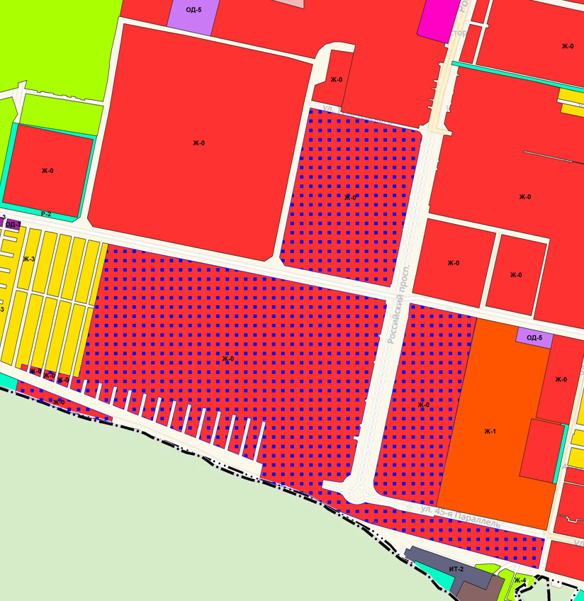

Заместитель главы
администрации города Ставрополя М.С. Дубровин

